
Välkommen tillbaka från semestern!

august 2007
Här är lite inspiration till annorlunda promotion och grön profilering.
Vi har valt ut några nyheter och produkter som inte finns på vår hemsida,
www.promoseeds.se

Lifestyle kataloget med senaste nytt
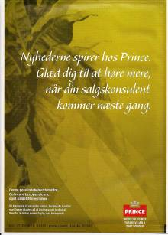
av exklusiva kund- och personalgåvor
(endast Danmark)

Fröpåsar i flera format
till varje ändamål unikt.
Här den största för utskick som direct mail
med påsatt etikett, utan extra kuvertering.

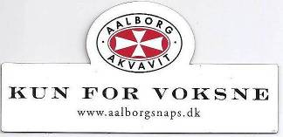
Kylskåpsmagneter
rektangulära eller måttbeställda,
även med 4-färgs tryck.
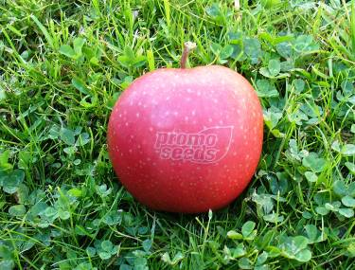

Vad sägs om ett logoäpple?
Sätt tänderna i loggan
- så är det garanterat succé.
Nu även andra logofrukter!
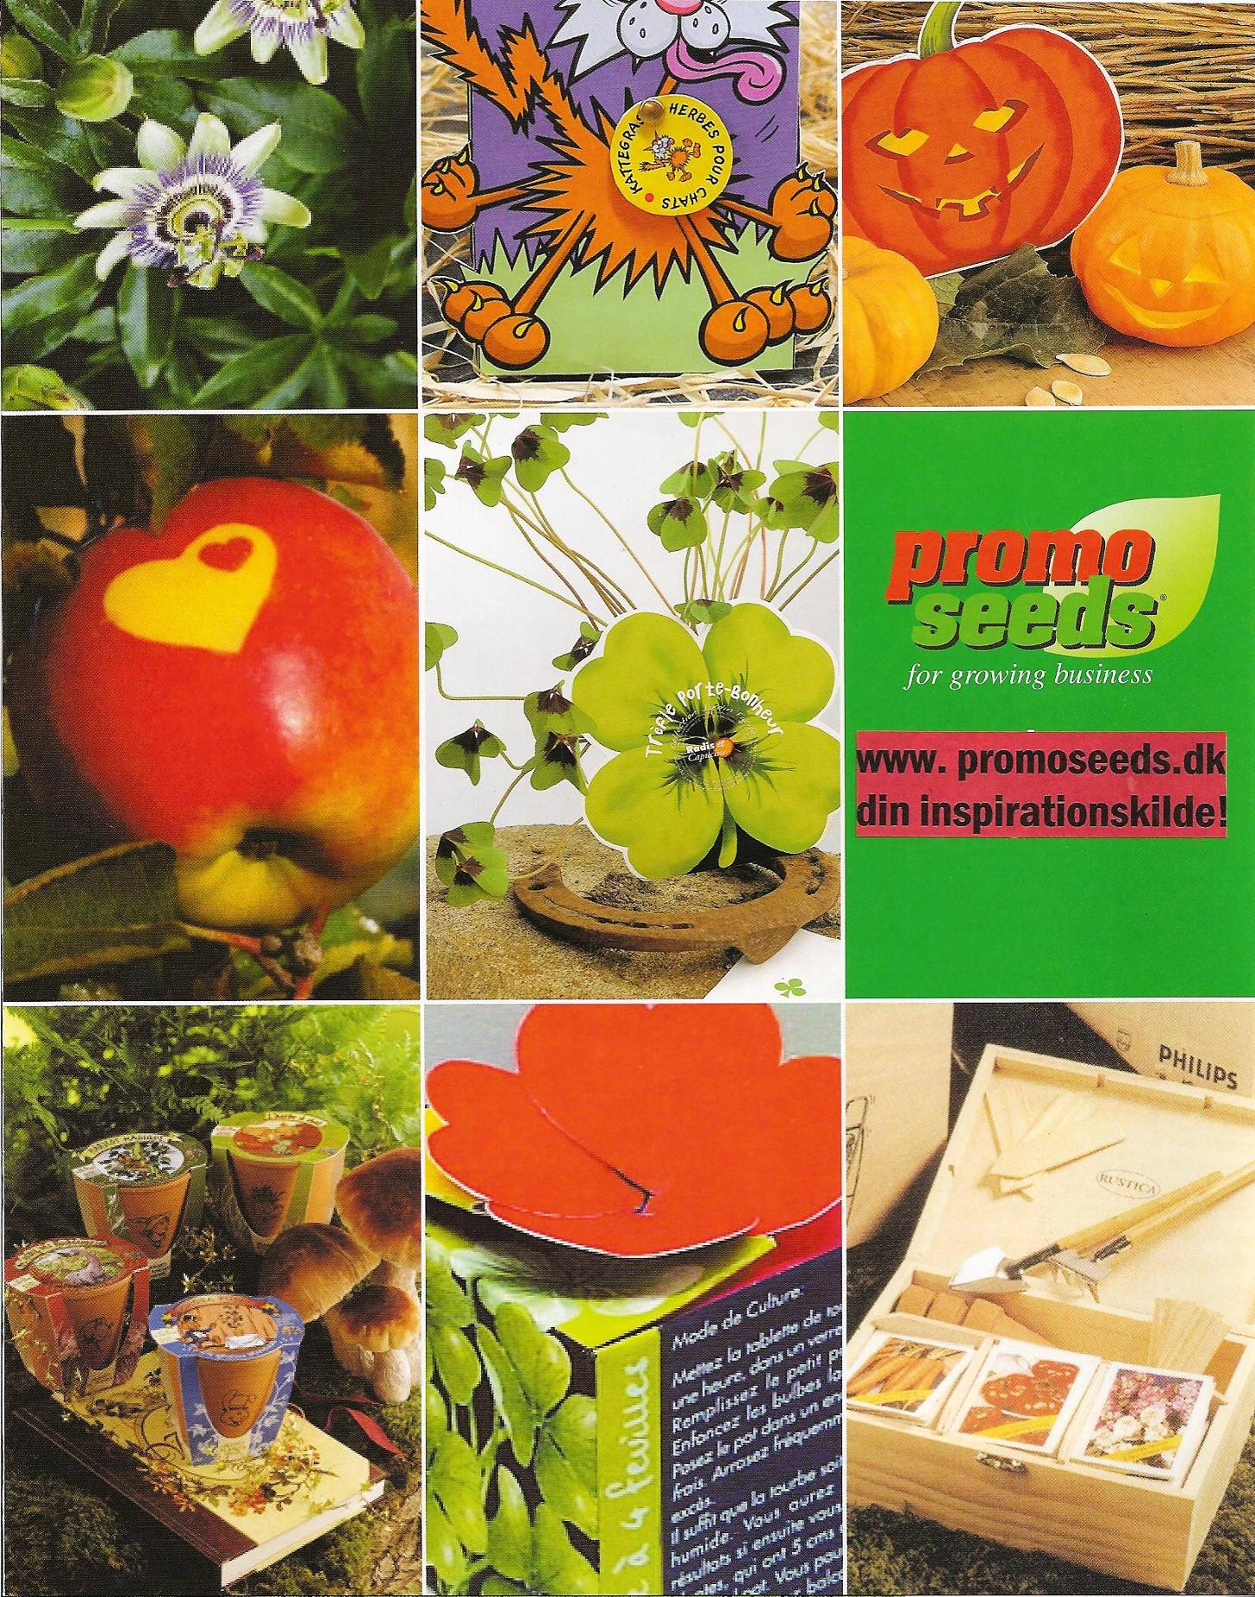

Användarna tänker grönt
Kunderna fokuserar på omvärlden
Politikerna talar om klimatförändringar
Affärer ändrar politik och ställer upp energimål och gröna mål

Får vi hjälpa till med en grön profilering av ditt företag?



